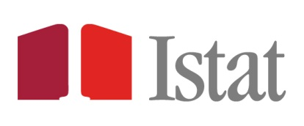

Modulo di Reclamo

Gentile cittadino,
l’impegno dell’Istat nell’erogare servizi di qualità è massimo, nonostante ciò è possibile che al di fuori della nostra volontà non tutte le aspettative dei cittadini/utenti vengano soddisfatte.
Per questo La invitiamo a scriverci e a sottoporre alla nostra attenzione il motivo della sua insoddisfazione.
Il Referente della procedura reclami la contatterà al più presto, intanto La ringraziamo per averci segnalato una criticità e quindi aiutato a fare il primo passo per superarla.

Nome ……………………………………………. Cognome ……………………………………
codice fiscale .……………………………………………………….…………………………….
nato/a il ………………………………………… a ……………………………………………….
Prov. ……………………………………………. Stato……………………………………………
residente in …………………………….…........ Prov. …………………………………………..
Stato…………………………………………………………………………………………………
indirizzo ………………………………………………………………………… cap …………….
telefono ………………………………………… cellulare …….……..………………………..…

Motivo del reclamo
…………………………………………………………………………………………………………………………………………………………………………………………………………………………………………………………………………………………………………………………………………………………………………………………………………………………………………………………………………………………………………………………………………………………………………………………………………………………………………………………………………………………………………………………………………………………………………

Data e luogo ………………………………… Firma ………………………………………………

Invia il presente modulo a comunica@istat.it

Spazio riservato all’Istat
Oggetto del reclamo ……………………………………………………………………………….
Risposta all’utente …………………………………………………………………………………

Data di ricevimento …………………………………………………………………………………
Data comunicazione all’utente …………………………………………………………………….
Data di archiviazione ……………………………………………………………………………….

Referente della procedura di reclamo ……………………………………………………………

Informativa sul trattamento dei dati personali
Nel rispetto delle disposizioni del d. lgs. n. 196/03, l’Istat tratta i dati personali raccolti attraverso la compilazione di questo modulo non saranno utilizzati per finalità differenti. L’Istat La informa inoltre che ha la facoltà di esercitare, secondo l’art. 7 del predetto decreto legislativo, il diritto di accesso ai suoi dati personali.

